สำหรับเจ้าหน้าที่
รหัสโครงการ..................................
ค่า Turnitin …………………………….
แบบเสนอขอรับทุนอุดหนุนการวิจัย
คณะศิลปศาสตร์ มหาวิทยาลัยมหิดล
******************************************
1. ข้อมูลพื้นฐานโครงการวิจัยและข้อมูลส่วนบุคคลผู้ขอรับทุน
1.1 ชื่อโครงการวิจัย
ภาษาไทย
ภาษาอังกฤษ
1.2 ข้อมูลส่วนบุคคลผู้ขอรับทุน
ชื่อหัวหน้าโครงการวิจัย
ชื่อ-สกุล Choose an item. (ชื่อ) (สกุล)
สังกัด Choose an item.
รับผิดชอบงานวิจัยคิดเป็นร้อยละ
ชื่อผู้วิจัยร่วม (หากไม่มี กรุณาลบ)
ชื่อ-สกุล Choose an item. (ชื่อ) (สกุล)
สังกัด
รับผิดชอบงานวิจัยคิดเป็นร้อยละ
ชื่อนักวิจัยพี่เลี้ยง (หากไม่มี กรุณาลบ)
ชื่อ-สกุล Choose an item. (ชื่อ) (สกุล)
สังกัด
รับผิดชอบงานวิจัยคิดเป็นร้อยละ
2. ประเภททุนวิจัย (กรุณาลบหัวข้อทุนที่ท่านไม่ได้เลือก คงไว้เฉพาะทุนที่ท่านต้องการ)
☐ ทุนวิจัยพื้นฐาน (1 ปี, ไม่เกิน 30,000 บาท)
1) พัฒนาการเรียนการสอนในรายวิชา
2) พัฒนาประเด็นความรู้ทางวิชาการเกี่ยวกับ
☐ ทุนวิจัยสร้างสรรค์ (1 ปี, ไม่เกิน 50,000 บาท)
1) ต่อยอดความรู้ในสาขา
2) สร้างองค์ความรู้ใหม่/นำเสนอประเด็นใหม่ทางวิชาการเกี่ยวกับ

☐ ทุนวิจัยบูรณาการ (2 ปี, ไม่เกิน 150,000 บาท)
1) บูรณาการความรู้ข้ามศาสตร์ (ระบุ)
2) มุ่งสร้างประโยชน์ในสังคม/ชุมชน (ระบุ)
หรือ 3) พัฒนาการเรียนการสอน/การบริการวิชาการของคณะศิลปศาสตร์ (ระบุ)
☐ ทุนวิจัยมุ่งเป้า (2 ปี, ไม่เกิน 200,000 บาท)
1) สร้างนวัตกรรมที่เป็น (☐ product, ☐ platform, อื่นๆ (ระบุ) )
2) เกิดประโยชน์ต่อสังคม/ชุมชนในด้าน
3) ตอบโจทย์นโยบายและแผนยุทธศาสตร์ของมหาวิทยาลัย พ.ศ. 2561-2580
เช่น ด้าน Healthy Aging Society /ด้านอื่นๆ (ระบุ)
หรือ
ตอบโจทย์นโยบายและยุทธศาสตร์การอุดมศึกษา วิทยาศาสตร์ วิจัยและนวัตกรรม พ.ศ. 2563 – 2570
☐ ด้านภาษา/ ☐ ด้านอื่น ๆ (ระบุ)
3. โครงการวิจัยของท่านมีความสอดคล้องหรือสนับสนุน SDGs ใด (โครงการอาจสอดคล้อง/สนับสนุนได้มากกว่า 1 เป้าหมาย)
☐ ☐ ☐ ☐ ☐ ☐
☐ ☐ ☐ ☐ ☐ ☐
☐ ☐ ☐ ☐
คำสำคัญที่สอดคล้องหรือสนับสนุน SDGs ที่ท่านจะใช้ในหัวข้อ/บทคัดย่อ/คำสำคัญในบทความวิจัยของท่าน

ท่านสามารถพิจารณาคำสำคัญตามเงื่อนไข SDGs ได้ที่ QR Code 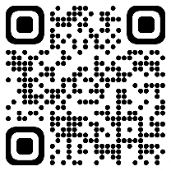
4. โครงการวิจัยของท่านมีการทำวิจัยในคนหรือไม่
☐ ไม่มี ☐ มี กรุณาเลือกคณะกรรมการฯ ที่ท่านต้องการเสนอขอรับรองจริยธรรมการวิจัยในคน
☐ ชุดกลาง มหาวิทยาลัยมหิดล ☐ สาขาสังคมศาสตร์ มหาวิทยาลัยมหิดล
☐ คณะกรรมการฯ อื่น (โปรดระบุ)
5. ประสบการณ์การดำเนินโครงการวิจัย 5 ปีย้อนหลัง (ตั้งแต่ปี 2561-2565)
☐ ไม่เคย ☐ เคยรับทุนอุดหนุนวิจัย โปรดกรอกข้อมูลในตารางด้านล่าง
ลำดับ | ชื่อโครงการวิจัย | หน่วยงานที่อนุมัติทุน | ปีที่ได้รับงบประมาณ | ระยะเวลาดำเนินโครงการ | งบประมาณที่ได้รับ (บาท) | สถานะโครงการ
ตัวอย่าง | โครงการ abcd | วช. | 2564 | 1 ก.พ. 64 –  31 ม.ค. 66 | 150,000 | อยู่ระหว่างดำเนินโครงการ
1 |  |  |  |  |  | Choose an item.
2 |  |  |  |  |  | Choose an item.
3 |  |  |  |  |  | Choose an item.
4 |  |  |  |  |  | Choose an item.
5 |  |  |  |  |  | Choose an item.
6. งบประมาณที่เสนอขอ (โปรดระบุให้ละเอียดและชัดเจนในแต่ละหมวด)
รายละเอียด | งบประมาณที่เสนอขอ (บาท)
1. งบดำเนินงาน
1.1 หมวดค่าใช้สอย (โปรดระบุให้ละเอียดและชัดเจน)

1.2 หมวดค่าวัสดุ (โปรดระบุให้ละเอียดและชัดเจน)

1.3 หมวดค่าสาธารณูปโภค (โปรดระบุให้ละเอียดและชัดเจน)

รวมเงิน (ตัวอักษร) | (ตัวเลข)
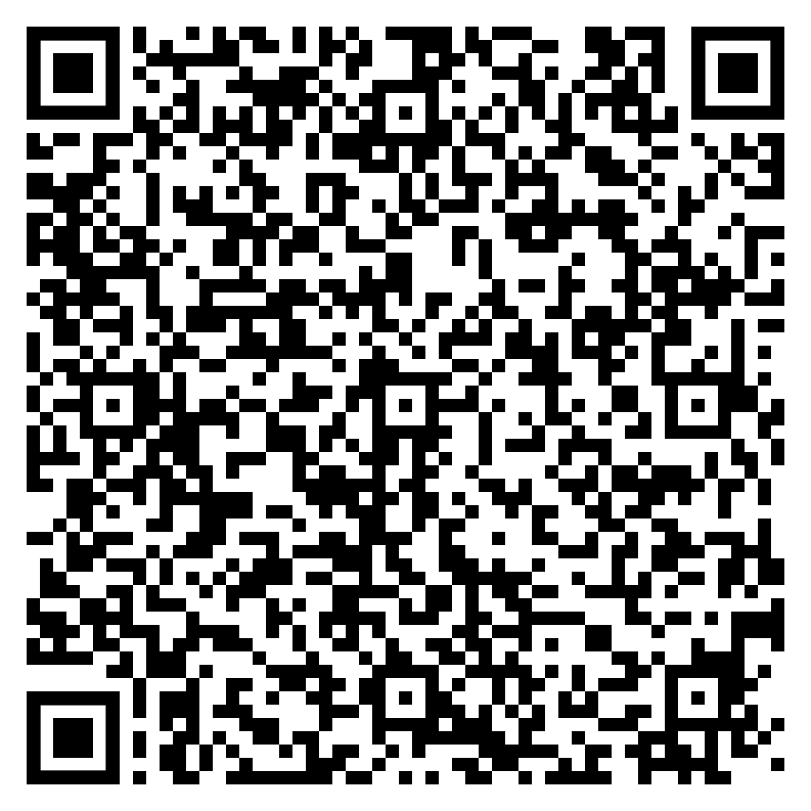
หมายเหตุ ทั้งนี้ ผู้วิจัยสามารถขออนุมัติเปลี่ยนแปลงค่าใช้จ่ายที่อยู่ในหมวดเดียวกันหรือข้ามหมวดได้
(ใช้อัตราตามประกาศมหาวิทยาลัยมหิดล เรื่อง หลักเกณฑ์และอัตราเงินเดือน ค่าตอบแทน และค่าใช้สอยใน การบริหารเงินอุดหนุนการวิจัยของมหาวิทยาลัยมหิดล พ.ศ. 2560 และ ฉบับที่ 2 พ.ศ. 2564 ยกเลิกการจ่ายค่าตอบแทนหัวหน้าโครงการและคณะผู้ร่วมวิจัย)
QR Code (ตรวจสอบหมวดค่าใช้จ่าย)

7. เอกสารประกอบการพิจารณา
กรุณาแนบเอกสารเชิงหลักการ/โครงร่างงานวิจัย ความยาว 5-20 หน้า ใช้แบบอักษร TH Sarabun New/TH Sarabun PSK
ขนาด 16 pt. โดยประกอบด้วยรายละเอียดดังนี้
- ชื่อโครงการวิจัยภาษาไทย และภาษาอังกฤษ (Title; ตั้งไว้กึ่งกลางหน้ากระดาษ ตัวอักษรหนา)
- ที่มาและความสำคัญของปัญหา (Introduction/Research Issues)
- วัตถุประสงค์การวิจัย (Research Objectives)
- ประเด็นคำถามหลักของการวิจัย (Research Questions)
- ระเบียบวิธีวิจัย (Research Methodology) : ขอบเขตข้อมูล วิธีการเก็บข้อมูล กรอบการวิเคราะห์ข้อมูล
- เอกสารและงานวิจัยที่เกี่ยวข้อง (Related Work)
- ประโยชน์ที่คาดว่าจะได้รับ (Expected Benefits)
- รายการอ้างอิง (References; รูปแบบการอ้างอิง APA 7th Edition)
- คำสำคัญ (Keywords) – หากสามารถระบุคำสำคัญตามเงื่อนไข SDGs จะได้รับการพิจารณาเป็นพิเศษ

ข้าพเจ้าขอยินยอมเปิดเผยข้อมูลส่วนตัวในแบบฟอร์มนี้ให้แก่คณะศิลปศาสตร์ มหาวิทยาลัยมหิดล เพื่อใช้ประกอบการเสนอขอรับทุนอุดหนุนการวิจัยคณะศิลปศาสตร์ มหาวิทยาลัยมหิดล พร้อมทั้งขอรับรองว่าในปีงบประมาณที่ขอรับทุนนี้ ข้าพเจ้าไม่อยู่ระหว่างการลาศึกษาต่อ รวมถึงการลาไปปฏิบัติงานเพื่อเพิ่มพูนความรู้ทางวิชาการทั้งในและต่างประเทศ และข้อความข้างต้นเป็นจริงทุกประการ รวมทั้งยอมรับผลการตัดสินของคณะกรรมการบริหารงานวิจัย/คณบดีถือเป็นข้อยุติ

ลงนาม............................................................................................  (………………….......………………………..…………...................…)  ผู้ขอรับทุน / หัวหน้าโครงการฯ วันที่.............../................/................. | ลงนาม............................................................................................  (………………….......………………………..…………...................…)  ประธานหลักสูตรฯ  วันที่.............../................/.................
(สามารถลงนามแบบ Digital Signature ผ่าน PDF ได้)
**********************************************************

เอกสารแนบท้าย
ตัวอย่างค่าใช้จ่ายโครงการวิจัย
1. งบดำเนินงาน
1.1 หมวดค่าใช้สอย
- ค่าธรรมเนียมการขอรับรองจริยธรรมการวิจัยในคน (IRB) *โครงการที่ได้รับทุนวิจัยมีค่าธรรมเนียม 5,000 บาท
- ค่าถ่ายเอกสาร
- ค่าจ้างพัฒนาแบบสอบถาม
- ค่าจ้างเหมาเก็บข้อมูล
- ค่าจ้างพิมพ์รายงานวิจัย
- ค่าจ้างถอดเทป
- ค่าจ้างพัฒนาแบบสอบถาม
- ค่าธรรมเนียมตีพิมพ์บทความวิจัย
- ค่าจ้างแปลภาษา/ค่าจ้างตรวจแก้ไขภาษาโดยผู้เชี่ยวชาญ
- ค่าจ้างจัดกิจกรรมอบรม
- ค่าเช่ายานพาหนะ/ค่าจ้างเหมารถรับจ้าง (ไม่รวมกับค่าน้ำมันเชื้อเพลิง จ่ายตามจริงไม่เกิน 2,500 บาท/วัน/คน)
- ค่าที่พัก จ่ายตามจริงไม่เกิน 1,500 บาท/วัน/คน
- ค่าตั๋วเครื่องบินโดยสารภายในประเทศ (เบิกจ่ายได้เฉพาะชั้นประหยัดเท่านั้น)
* (ไม่สนับสนุนค่าตอบแทนนักวิจัย และผู้ช่วยวิจัย)
1.2 หมวดค่าวัสดุ
- ค่าวัสดุสำนักงาน (เช่น กระดาษ, ปากกา, ดินสอ, ยางลบ ฯลฯ)
- ค่าวัสดุคอมพิวเตอร์ (เช่น หมึกพิมพ์, flash drive, external harddisk ฯลฯ)
- ค่าวัสดุน้ำมันเชื้อเพลิง (กรณีใช้รถรับจ้าง จ่ายตามจริง กรณีใช้รถส่วนตัว จ่ายในอัตรา 4 บาท/กิโลเมตร และต้องทำหนังสือขออนุมัตินำรถส่วนตัวใช้ปฏิบัติงาน)
- ค่าของที่ระลึก (ระบุจำนวนคนและราคาเฉลี่ยต่อรายชิ้น)
- ค่าวัสดุไปรษณีย์ (ได้แก่ กล่องบรรจุภัณฑ์ ซอง วัสดุกันกระแทก ฯลฯ)
1.3 หมวดค่าสาธารณูปโภค
- ค่าโทรศัพท์ (ต้องทำตารางแจกแจงการใช้งาน และต้องทำหนังสือขออนุมัติใช้หมายเลขโทรศัพท์สำหรับการดำเนินโครงการวิจัย)
- ค่าไปรษณีย์ (ไม่ร่วมค่าวัสดุไปรษณีย์)

